Melhor Aplicação do Direito Penal Europeu
Formação Jurídica e Linguística para Oficiais de Justiça em toda a Europa

…….. Seminário Nacional

Orador(es)  Nome  cargo  Nome  Cargo | Tópicos-chave  - Auxílio Judiciário Mútuo  - Mandado de Detenção Europeu  - Decisão Europeia de Investigação  - Reconhecimento mútuo  - Congelamento e confisco  Língua  ………...  Número do evento  321SDT20  Organizador  ……….
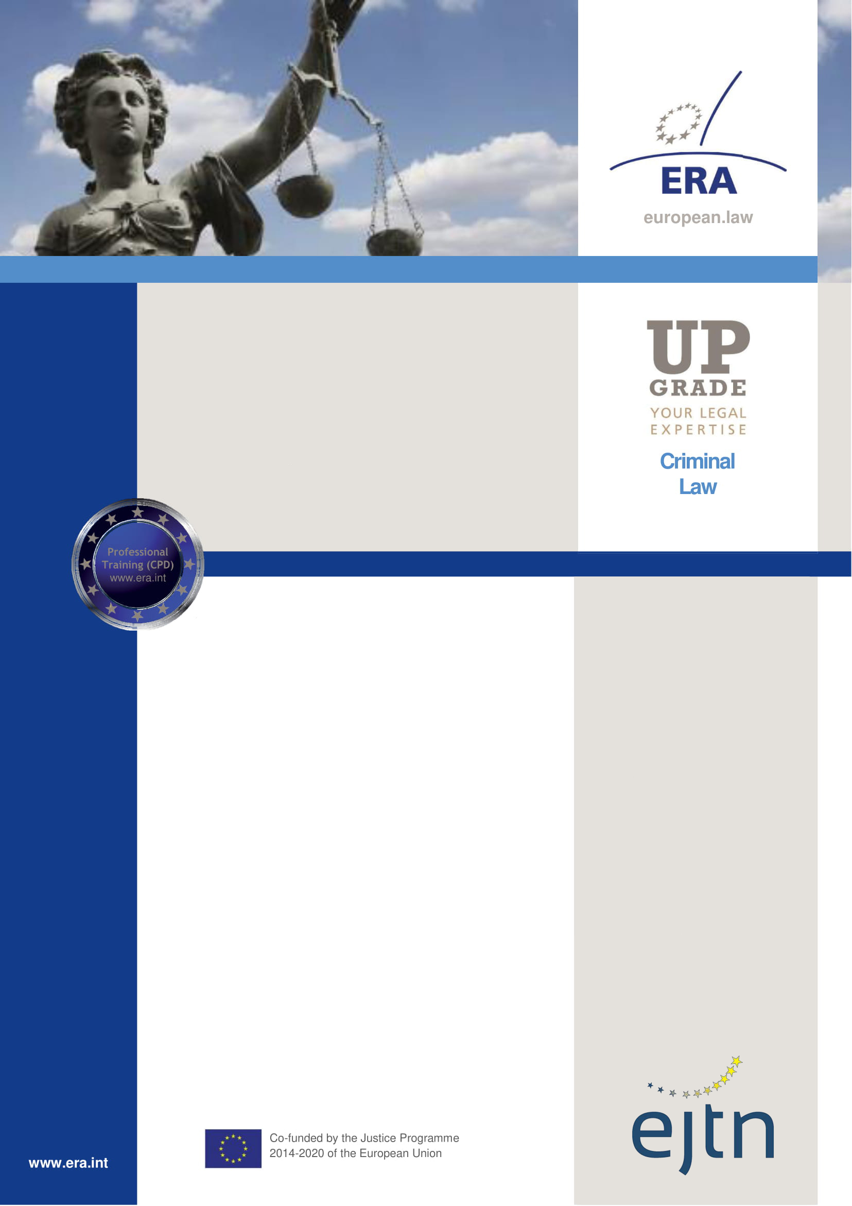
Melhor Aplicação do Direito Penal Europeu
………. , …………. (Dia útil, Data do primeiro dia)  I. Auxílio Judiciário Mútuo (AJM)  09:00 Introdução à formação e apresentação sobre o AJM  09:30 Resolução dos cenários introdutórios  10:00 Pausa  10:15 Resolução do cenário de caso  12:35 Questões, discussão  12:55 Pausa para almoço  II. A Decisão Europeia de Investigação (DEI)  13:55 Apresentação sobre a DEI  14:15 Resolução do cenário de caso 1  14:35 Resolução dos exercícios  14:50 Pausa  15:05 Resolução do cenário de caso 2  17:05 Questões, discussão  17:25 Fim do primeiro dia  ………. , …………. (Dia útil, Data do segundo dia)  III. Congelamento e confisco  09:00 Apresentação sobre congelamento e confisco  09:20 Resolução do cenário de caso 1  11:00 Pausa  11:15 Resolução dos exercícios e do cenário de caso 2  12:15 Questões, discussão  12:35 Fim do seminário | Objetivo  O seminário visa melhorar os conhecimentos de oficiais de justiça selecionados relativamente a alguns temas frequentemente ignorados do direito penal europeu.  Quem deve participar?  Oficiais de justiça selecionados que se deparam frequentemente com os tópicos abordados na formação durante o seu trabalho.  Metodologia  A formação consiste em múltiplos módulos, cada um abrangendo um tópico específico do direito penal europeu.  Cada módulo começa com uma breve apresentação sobre o tema pelo formador, seguida de estudos de caso e exercícios.  Ao resolverem os exercícios, os participantes familiarizar-se-ão com as fontes legais e as ferramentas em linha relevantes para o tópico.

